

调 研 报 告

报告题目： 关于留守儿童的教育问题
组员姓名： 刘子洋，沈捷，周浩宇，花晨，金宇晨，王瑶，武运亮，张炎
学 号： 2245030508，2245030505，2245030511，2245030509，2245030507，22450305012，2245030501，2245030503，

分工情况： 刘子洋负责完成实践成果的填写，沈捷负责新闻报告的填写，武运亮负责个人小结

目录
一、团队整体完成的实践成果 1
二、团队新闻报告 2
三、团队个人小结 3

星火接力，丹心筑梦调研报告
伴随着农村产业结构调整，城市化进程的不断加快，大批农民特别是青壮年劳动力外出打工，为家庭带来收入的同时也产生了一个并将长期存在的特殊弱势群体---“留守儿童”。他们远离父母，承担了本不该这个年龄承担的诸多压力和问题。为从根本上了解留守儿童目前生活、学习、思想、心理、情感等方面的问题，促进留守儿童健康成长，经发放问卷调查表、实地走访和座谈等方式对我市留守儿童进行了调研。调研结果显示：xx市留守儿童占总总人数为数的63.4%，大多数留守儿童以隔代监护为主，少数人寄养在亲属和朋友家中。4352人，其中农村留守儿童人数为2760人，
引言（前言/问题的提出）
关于留守儿童的教育问题
调研方式（团队成员分工）
组员一起下乡调研留守儿童，指导他们的学习，对他们的生活给予帮助了解他们的想法
时间过程
2023年7月1日到7月18日
- 结果及分析
由于失去父母庇护和正常的家庭教育与沟通，孩子学习成绩较差，亲情缺失，成长过程处于长期放纵状态，性格得不到良好的规范，心理得不到正确的疏导,安全得不到有效保障，思想道德得不到及时的培养，加之教育管理不到位，社会关爱不足等因素，致使留守儿童不同程度存在着“感情失落、生活 市场调研报告失管、学业失教、心理失衡、道德失范、安全失防、健康失保、行为失控”等困难和问题。

七、讨论（或总结）
1.社会体制不完善是导致留守儿童问题出现的根本原因。由于土地少、机械化作业以及部分农村经文 济发展相对滞后等因素，使大批农村富余劳动力从固守的土地中解放出来，为了生活或生存，他们不得不选择进城务工，并形成家庭化流动趋势。在不能轻易放弃城市工作机会的同时，又因住房、户籍、就学、升学以及高额学费等因素不能将孩子带在身边，致使“带不出”与“回不来”的双重矛盾突显。
2.家庭教育意识淡薄是导致留守儿童问题出现的直接原因。通过调查发现，我市农村留守儿童的家庭虽然经济不富裕，但也不至于到了只能通过进城务工的方式才能生存的地步，他们大多是可以在本乡本土通过辛勤劳动来维持家庭正常生活的，但他们教育意识淡薄，抱着快速改善家庭生活现状的求富心态，不惜抛家弃子，背井高乡，疲于赚钱。在经济方面小有收获的同时，他们放弃的是对孩子的监护失去的是家庭的亲情、对子女的关爱、沟通和教育，造成的是孩子在成长初期就已感情失落。心理失衡、行为失控等越来越多的问题出现。
3.农村教育相对落后是导致留守儿童问题出现的重要原因。经调查，由于农村经济条件相对落后。些优秀教师选择进入条件相对好的学校教学或应聘到外地城市生活，使得农村学校在师资配置方面明显不足，老师素质参差不齐，致使部分农村学校仍不能摆脱应试教育的理念，将有限的师资还是放在了追求升学率上，升学必考科目是他们研究的主要方向，成绩相对好的学生是他们关注的主要对象，而道德、情感、心理、安全、法制等方面却疏于管理，流于形式留守儿童在得不到家庭情感交流和教育的同时，又一次失去了学校对他们思想行为梳理和引导的机会
4.监护责任不到位是导致留守儿童问题出现不可忽视的原因调查中很突出的一个问题就是，留守儿童多数由他们的爷爷、奶奶或姥姥、姥爷来抚养，少数寄养在亲属甚至朋友家中。由于体弱多病、年龄差距大、文化素质偏低、思想观念陈旧等诸多因素影响，在与孩子沟通方面存在很大困难，重养轻 5教，基本都是限于照顾孩子的吃穿和冷暖，而对于孩子所想、所需都一概不知或是根本没想到要关心出现了问题往往有的是包庇、怂恿，有的是打骂、休罚。造成孩了本应得到温暖、关爱的童年变为早熟的成年

无锡商业职业技术学院
旅游烹饪学院星火接力，丹心筑梦实践团

星火接力，丹心筑梦——旅游烹饪学院暑假三下乡

2022年7月18日上午10点，旅游烹饪学院学院暑期三下乡志愿服务队从学校出发，在带队老师华心赟的带领下，前往目的石集乡，本次活动的主题为“星火接力，丹心筑梦”，在简短的出征仪式上，带队老师华心赟向同学们提出了几点要求，他勉励大家把握好此次社会实践活动，在活动中不怕吃苦，甘于奉献，实践有利于培养自己的社会责任感，提高自己的综合能力。正式拉开了本次社会实践的序幕。
本次“三下乡”活动以入户调查＋实地调研的活动形式开展，经过4个小时的车程，队伍到达习城区，队伍在简单的休整之后，队员们分头前往当地批发市场为留守儿童购买小礼品。队友们顶着烈日，冒着酷暑，为留守儿童精心挑选小礼品。
“教育兴则国家兴，教育强则国家强”。首先，针对留守儿童、农村学生家长关于教育现状两方面展开全面调研，受到当地村委会和村民的欢迎；抵达大坝河村后，由该村第一书记易书记，首先向服务队介绍本村的基本民生概况，从村书记介绍中可知，该村的留守儿童基数较大，志愿者们通过趣味活动教学、留守儿童暑期安全教育以及讲励志故事，为留守儿童做好身体、心理双健康引导，同时倾听留守儿童监护人就教育现状的看法及建议。志愿者们采用游戏引导方式，指导当地留守儿童完成折纸作品、绘画、做小游戏以及歌曲演唱等项目，同时辅导当地留守儿童暑期家庭作业，最后为当地留守儿童送上真诚的祝愿。
从调研考察中可知，留守儿童缺乏综合素质的培养，在学习时得不到有效的引导和督促。要以习近平总书记教育强国重要论述为指导，深化教育改革创新，加快教育强国建设，筑牢中华民族伟大复兴的基础工程。关爱留守儿童，需要在政府的主导下，全社会的共同参与，以实际有效的行动帮助国家的未来健康成长。
无锡商业职业技术学院旅游烹饪学院
星火接力，丹心筑梦实践团
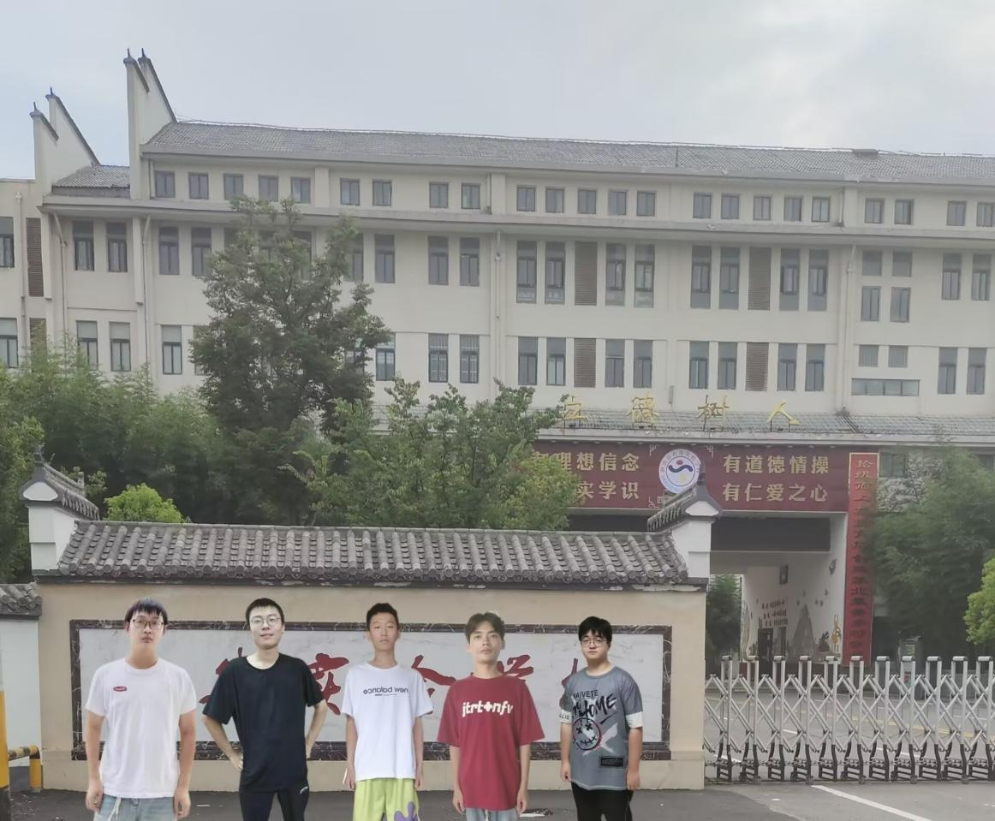
成员到达地点
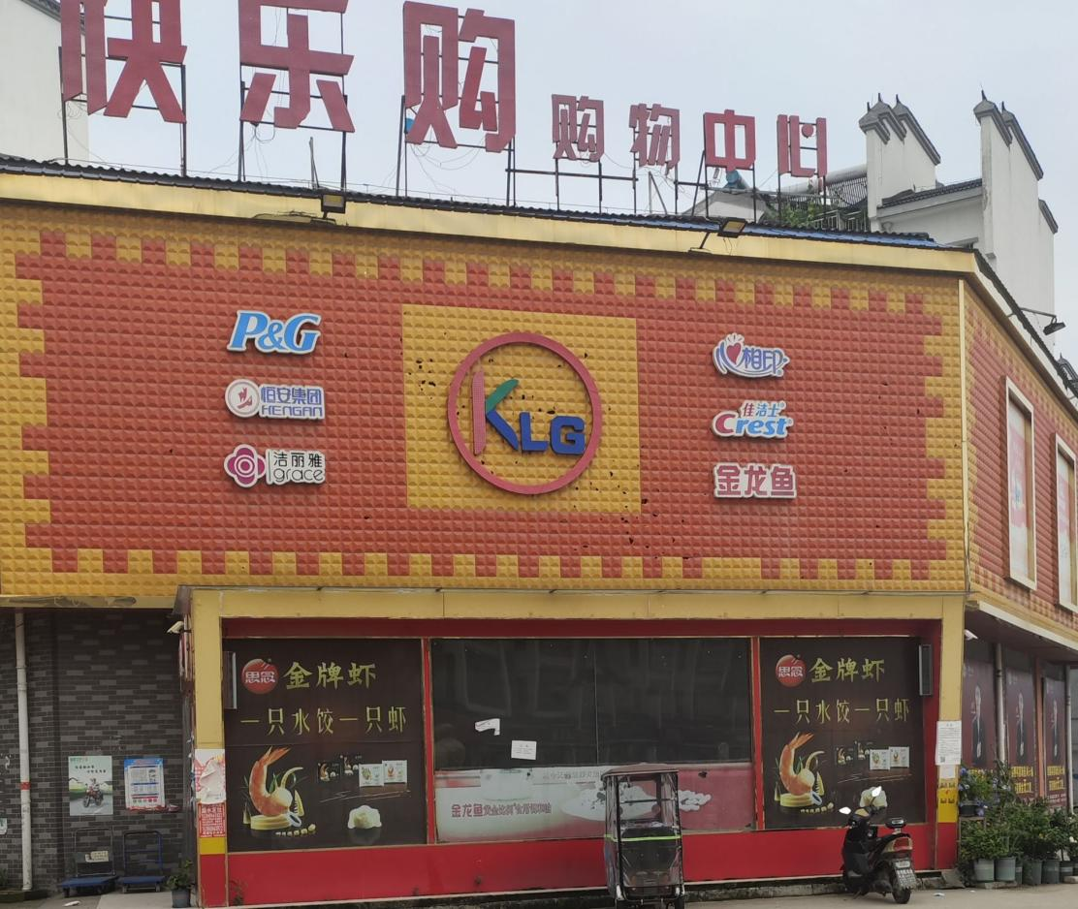

给儿童挑选礼物
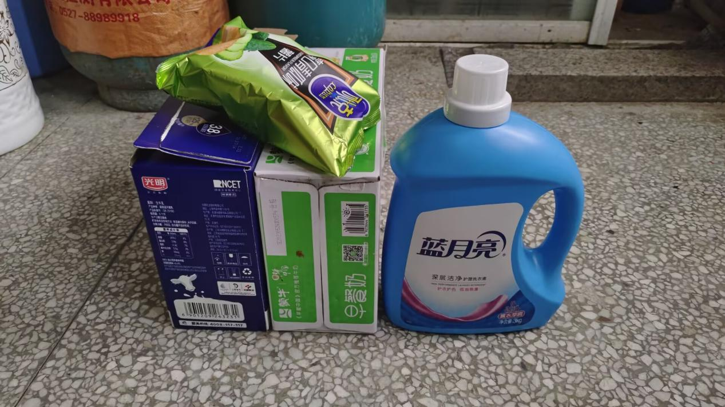
挑选的礼物
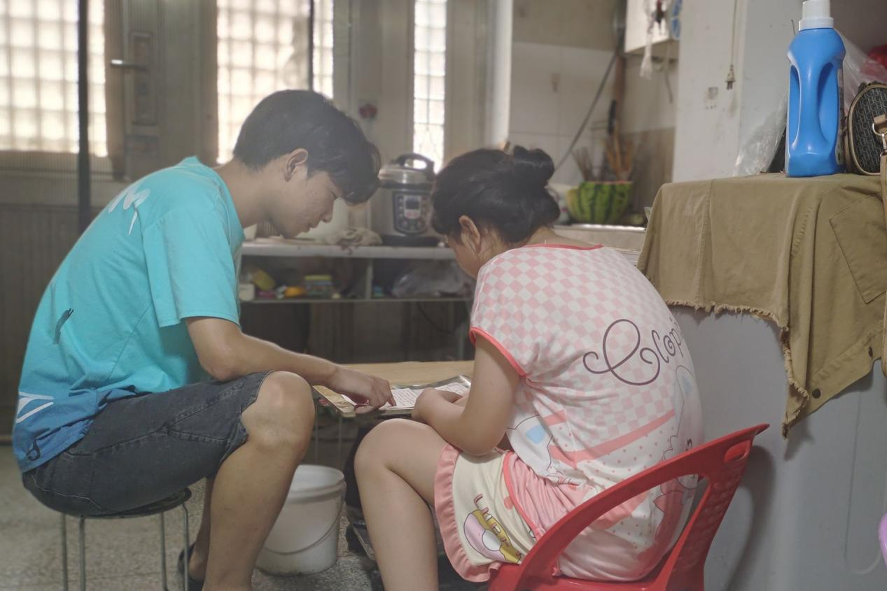
辅导留守儿童学习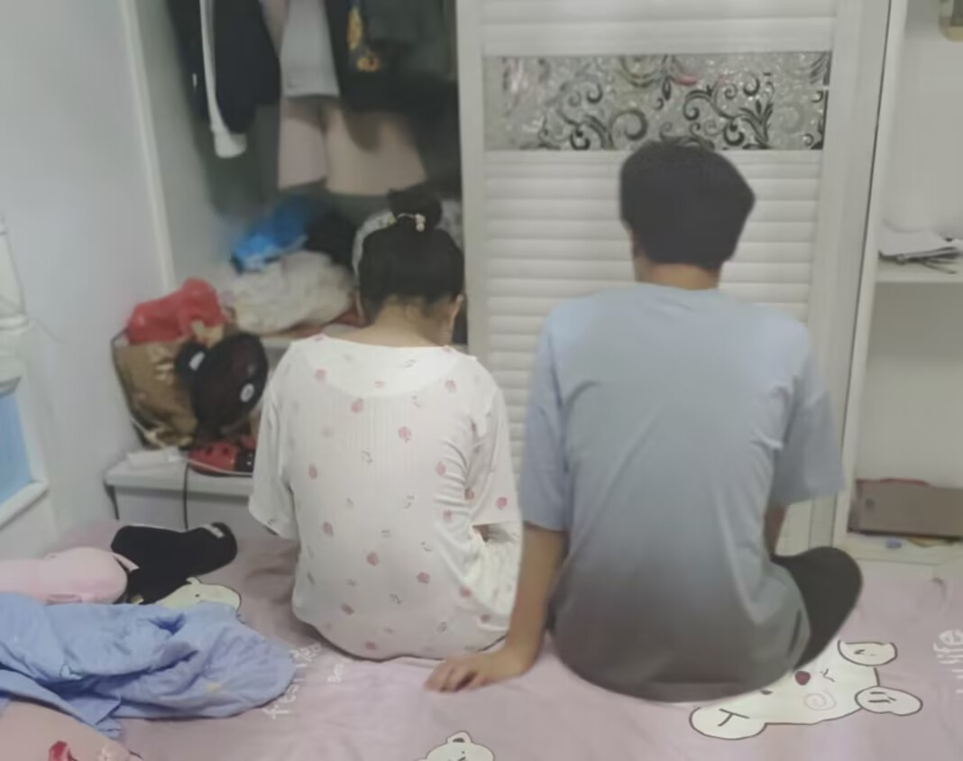
和留守儿童聊天

个人小结-刘子洋
留守儿童是新时期教育的特殊对象为了做到有效管理，我们对留守儿童问题进行了调查、分析与研究调查表明，由于远离双亲缺乏来自父母和完整家庭的亲情呵护，尤其是家庭教育等方面严重断层或缺位，导致留守儿童在思想行为和心理的成长发育中出现以下问题
首先，失去了父母的监管和教育许多儿童会形成很多不良的行为：打牌赌博、饮酒抽烟、说谎骗人，不懂得尊重他人，不会与人相处。因为在家无人约束，孩子又没有自觉学习的习惯，导致学习成绩不好，有的甚至沦为“双差”生。其次，留守儿童因为缺少父母的关心与爱护，会形成不良个性品质。青少年时期是人个性心理品质形成的关键时期，在这一时期,如果孩子缺乏正确的家庭引导，就容易受社会不良风气的侵蚀，导致心理畸形发展，严重的会危害社会。
第三，留守儿童长期与父母分离，得不到父母的关爱，会形成心理阴影，认为父母不爱自己，不要自己，没有安全感。时间久了，与父母的关系疏远事小，悲观厌世思想，严重影响孩子的健康成长。
针对留守儿童中存在的共性问题，社会明确了关爱留守儿童工作目标：即全面实施‘关爱工程” 建立目标责任制，完善各项工作考评制度，为留守儿童营造健康、快乐、平等、和谐的成长环境不断提高广大青少年学生的整体素质。
为了避免留守儿童陷入泥潭，也为了留守儿童有好的童年要加强与留守儿童父母或监护人的交流与沟通。2加强了委托监护人的培训教育，利用“家长学校”这一阵地对委托监护人进行培训与教育。3.加强同社区、村组和家庭的合作，营造良好育人氛围。总之，关爱留守儿童工作是一项系统工程，需要全社会广泛参与，只有建立以各级各类学校为主阵地，教职工以及共青团、妇联为主力军，各部门、各单位、各企业、各村组广泛参与的关爱留守儿童工作网络，把每一名留守儿童都纳入关爱范围，动员各方面积极参与关爱留守儿童工作，才能真正让每个留守儿童享受到童年的快乐，促进留守儿童身心健康成长。
个人小结-花晨

在活动中，我看到他们的生活环境情况并不算好，大部分的留守儿童的家庭情况都有些不便，也正是因为如此，孩子们的父母才会出门，抛下孩子和老人在家去社会寻求工作。虽然对孩子们而言是非常可怜的事情，但我却更能感受到父母在这份抉择中内心的纠结。孩子离开父母当然不舍，父母离开孩子，心中也一定十分痛苦。

而在监护人方面，许多孩子又都是由爷爷奶奶来抚养。但生活方面，独居的老人尚需要照顾，更何况要额外照顾一个小孩呢？但令我感到感动的是，通过和“爷爷奶奶”们的接触，我了解到其实不少的孩子早早的`就学会了独立，能在家里主动帮助爷爷和奶奶们做事，主动的担起家中的一份责任。尤其是当我看到孩子在熟练的准备午饭的时候，这是我难以想象的。

回顾自己过去的生活，在生活方面，尽管我父母的工作也十分辛苦，但在生活中却将我照顾的十分周全，更别提在这么小的时候洗衣做饭！也许现在的我都不能比小小的xx做的更好，更勤快。

通过这次的活动，我认识到留守儿童的环境和思想。他们的问题并不仅仅只是缺乏父母的关爱和圆满家庭的环境。因为环境的缘故，他们不得不提前学会了长大，学会帮助家庭。这会让他们缺少和朋友们相处的时间，容易在集体中产生疏远，也同时会失去许多童年的乐趣。

为此，需要帮助他们的，不仅仅是生活上的一些照顾，更需要多一些的陪伴和关心！我虽然在这类活动中还只是一名“新人”，但在今后的时间里，我也会尽自己所能，多去陪伴留守儿童，让自己也能给他们贡献一些温暖，希望他们能在生活中更加的幸福！
个人小结-金宇晨
临时监护人大多为祖辈，他们对孩子不仅溺爱放纵，而且在生活上放任自流，无形中形成了孩子自私任性、蛮横霸道、易冲动及以自我为中心的人格特点；由于他们长期与父母分离，缺失爱和情感的交流，性格变得内向、自卑、孤僻。
我们要充分重视留守儿童的心理健康教育，多开展一些有利于他们心理素质的活动，做到社会、学校、家庭齐抓共管，让他们从小树立正确的人生观、价值观，增强他们的心理承受力和适应社会的能力。

个人小结-沈捷

祖父母大多年老体弱，对孩子监护往往力不从心，一方面导致留守儿童患病不能及时得到医治，另一方面导致留守儿童伤及他人或被伤害。
由于监护人文化水平普遍不高，在对孩子学习方面关注辅导过少，导致孩子厌学、逃学、辍学现象时有发生；严重的甚至导致一些孩子混迹于社会，沾染不良习气，成为问题少年。搭建亲子沟通的桥梁。为了使“留守儿童”能够像其他儿童一样健康快乐地成长，家长要尽可能地保持每天和孩子联系，关心孩子的生活、了解孩子的想法，让孩子时时刻刻感受到父母的关爱。还可以利用寒暑假时间，把孩子接到身边跟孩子一起生活的同时，还可以带孩子出去走走，让孩子增加见识、拓展视野。
个人小结-王瑶

其实，他们不仅需要物质上的帮助，他们更需要的是心灵上，精神上的，现在，社会给予了他们物质上的帮助，而我们可以在学习.上多帮助他们。尽我们的可能，在过节日时，可以和他们-起过，让他们感受到家的温暖，和他们交朋友等等!

总之，用心去和他们交往，会让他们很幸福，快乐的!我们应用心去帮助他们!

个人小结-张炎

全国留守儿童2300万，它们的心理健康问题已经成为一个不容忽视的社会问题。根据某调研结果显示:心理健康问题是留守儿童最容易出现的问题，且表现为隐性，不容易发现但影响深远。主要表现如下:
一、性格柔弱内向。留守儿童年龄幼小就离开父母，父母关爱严重缺失，尽管有些是爷爷奶奶或亲朋监管，但毕竟是与父母亲疏不同，遇到一些麻烦就会感觉柔弱无助，久而久之变得不愿与人交流，性格内向。在调查中发现，有21.1%的外出务工父母一个星期左右和孩子联系一次，34.1%的一个月联系一次或很少联系。很多父母半年以上回家一次，有的甚至几年不回家，这种长期的父母分离导致孩子自卑封闭，逆反心理严重。
二、自卑心理障碍。儿童大都具有攀比心理，具有强烈的的自豪感，而父母不在身边他们就好像失去了坚强的依靠和保护，因此和有父母在身边的孩子相比容易产生自卑的心理障碍，有的甚至自暴自弃，丧失信心，学习上不求上进。据调查，仅有15%的孩子能够自觉学习，大多数孩子需要在督促下学习。还有不少孩子上网成瘾，荒废学业，义务教育没有完成就流落社会。
三、寂寞无聊心理。父母的外出使孩子在家里感到空落，感到寂寞，进而产生心理骚动和抑郁等问题。一位初三的女生在日记中这样写道:“妈妈，你知道吗?自从你和爸爸还有弟弟走后，我一个人在家里由多么的寂寞，有多么的伤心。自从你们走了以后，我几乎没有笑过，多么怀念以前我们在一起的时光。”这种寂寞的心理必然导致精神上的空虚，进而导致行为上的出格。
四、盲目反抗和逆反心理。留守儿童因为缺乏保护而总觉得别人会欺负他，一小事就会计较当真，与人交流时充满警惕甚至是敌意。对老师，临时监护人的管教有比较强的逆反心理。调查显示，54%的留守儿童和他们的临时监护人有矛盾，其中 15%经常有，53%的留守儿童表示学习上遇到困难感到无助。39%的留守儿童表示曾经受到同学的欺负。
五、产生怨恨父母的心理。少数孩子不理解父母，认为家里穷，父母没有能耐，才外出打工，由此产生怨恨情绪，有的孩子在父母回家后疏远父母，和父母产生情感隔膜，甚至怨恨父母无情。

个人小结-周浩宇
培养留守儿童情绪自我调控的能力。由于他们常常得不到父母的关爱，缺乏疏导，情绪容易冲动，为此可以交给他们通过写日记、听音乐、散步、找同学或者老师谈心等方法舒缓、释放压力，以减少人际交往中的冲突，降低心理问题发生的可能性。

学会人际交往。面对多数留守儿童内向、不善于表达和沟通的情况：一是要让他们认识到在人际交往中彼此的权利和责任，懂得尊重他人。二要乐于与他人交往，学会关心、体谅他人。三要学习如何真诚地赞美他人、接受他人善意的批评。

我们要充分重视留守儿童的心理健康教育，多开展一些有利于他们心理素质的活动，做到社会、学校、家庭齐抓共管，让他们从小树立正确的人生观、价值观，增强他们的心理承受力和适应社会的能力。

个人小结-武运亮

由于留守儿童在各方面遇到的问题比同龄孩子多，遇到困难时又常常缺乏父母的及时指导，因此培养他们的受挫能力尤为重要。在教育中，我们可巧妙地创设情境，如设置难题、制造挫折等，使留守儿童在达到目标的过程中，既不望而生畏、束手无策，也不一帆风顺、轻而易举，而是需付出一定的努力，克服一定的困难后才能取得，以增强他们的心理承受能力，使他们懂得如何迎接困难的挑战，以适应生活中常常发生的各种突发问题。
无锡商业职业技术学院
旅游烹饪学院星火接力，丹心筑梦实践团

